# I.E.S. Belén

**BASE DE DATOS**

# TEMA 3. DISEÑO FÍSICO RELACIONAL

Instalación DBeaver



Samuel García Zorrilla

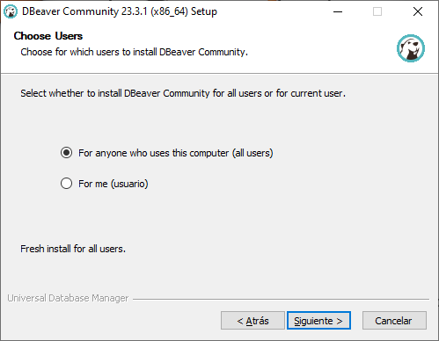

Comenzamos la instalación para todos los usuarios, esta opción es realmente indiferente, puede elegirse cualquiera, a elección personal.

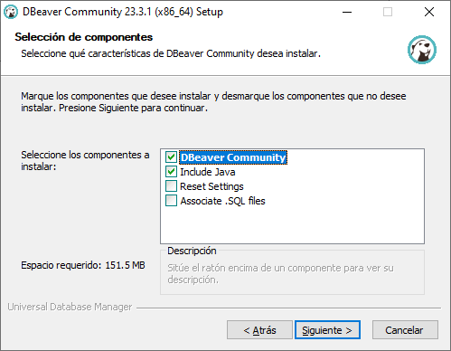

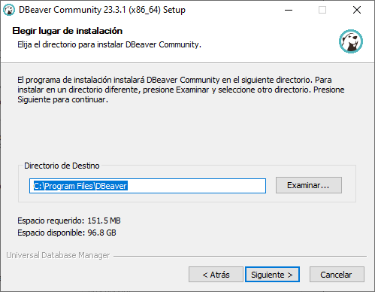

Elegimos la ruta de instalación, en este caso se deja la predeterminada.

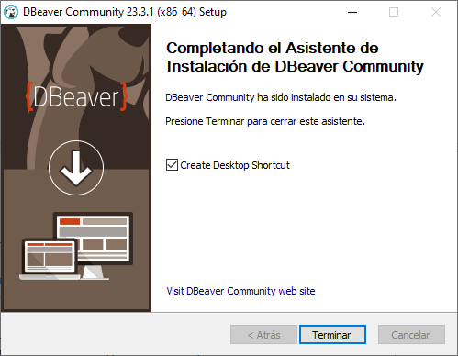

Hemos finalizado la instalación.

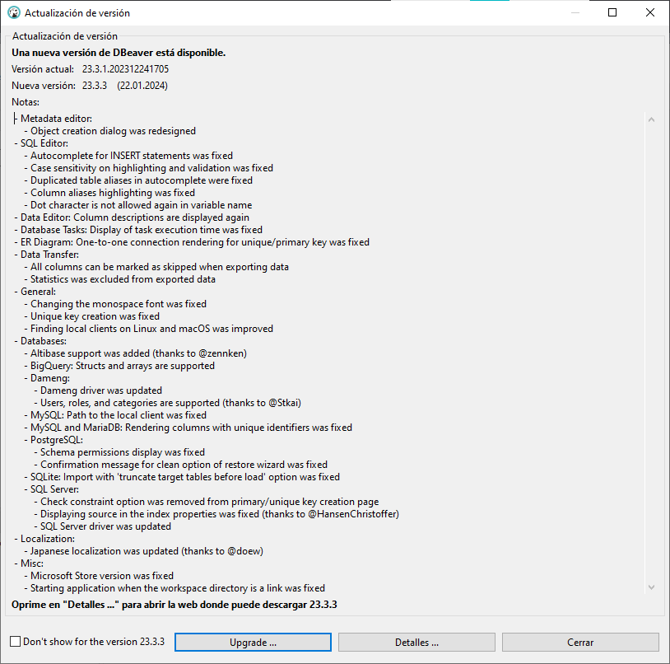

Actualizamos la versión a la más reciente.

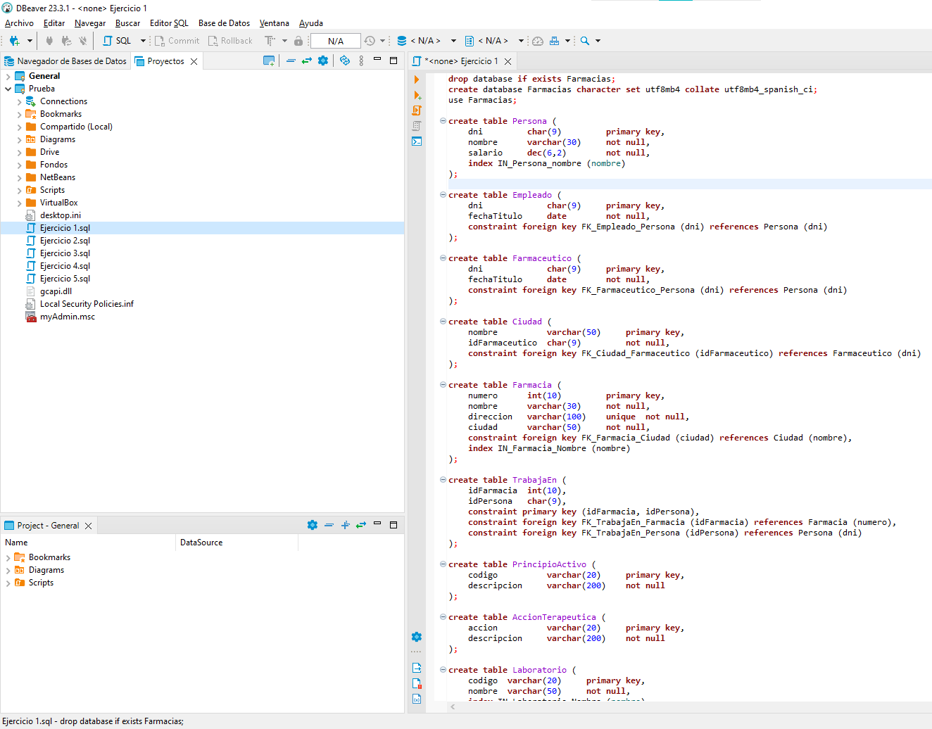

Ya está actualizado y configurado para comenzar un nuevo proyecto.